**"به نام یزدان پاک"**

**پیش گزارش آزمایش چهارم**

**اعضای گروه:**

**کیانا آقاکثیری 9831006**

**محمد چوپان 9831125**

**سارا تاجرنیا 9831016**

**نویسنده پیش گزارش : سارا تاجرنیا**

**تاریخ تحویل پیش گزارش : 31/1/1400**

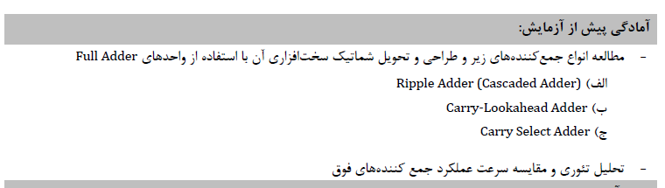شکل ۱: ساختار پیش گزارش

**ساختار شماتیک جمع کننده ها :**

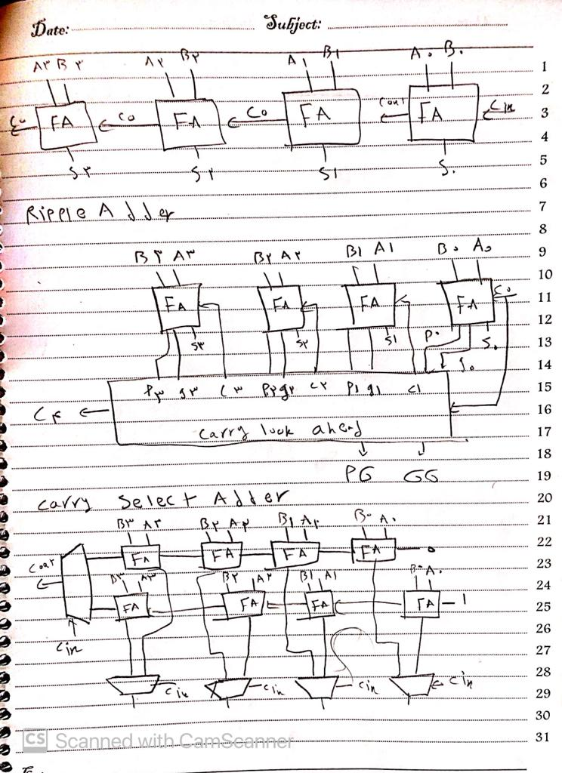

**مقایسه سرعت جمع کننده ها :**

در مورد مقایسه سرعت adders در مورد Ripple Adder با توجه به اینکه هر sum باید منتظر carry قبلی بماند تا محاسبه شود . عملیات ها به صورت سری انجام می شود و سرعت کمتری دارد.

در مورد Carry select Adder چون به ازای cin صفر و یک به صورت موازی برای هر دو حاصل را حساب میکند و سرعت بالاتری نسبت به Ripple دارد.

در مورد Carry look Ahead سرعت بالاتری نسبت به دو مورد قبلی دارد . اما در مورد CLA نکته ای وجود دارد که اندازه ی CLA (تعداد بیت های که جدا جدا محاسبه می کند) در میزان سرعت آن تقش دارد. و همواره بهینه ترین مقدار را برای آن در نظر میگیرند. تا بهینه ترین حالت اتفاق بیافتد. در واقع این حالت بهینه بین سرعت و هزینه باید بر قرار شود.

که دو مورد قبلی به ترتیب هزینه کمتر و سرعت کمتر است. و اینجا تعادلی بیت هزینه و سرعت برقرار میکند.